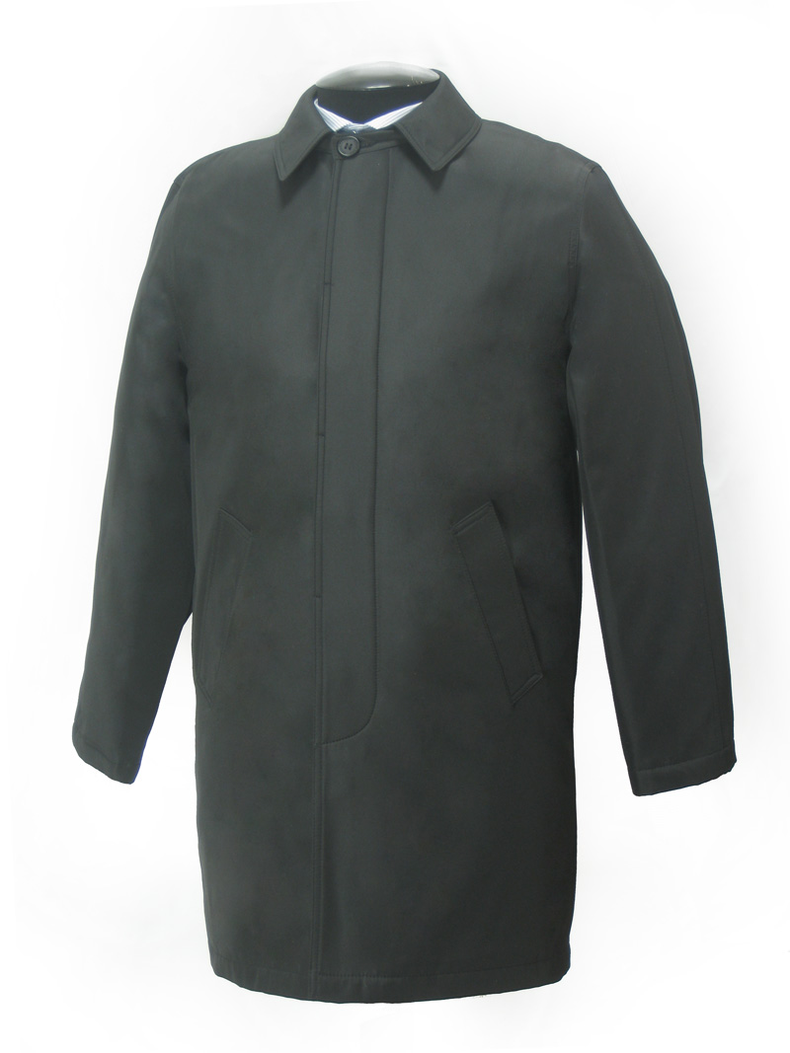 | М130 Демисезонный плащ средней длины  Мужской демисезонный плащ средней длины.  Модель, закрывающая пиджак.  Утеплитель: синтепон (стеганная подкладка).  Ткань: дьюспа-бондинг.  Цвет: черный.  Размеры: 48, 50, 52, 54, 56, 58, 60. ЦЕНА 1760
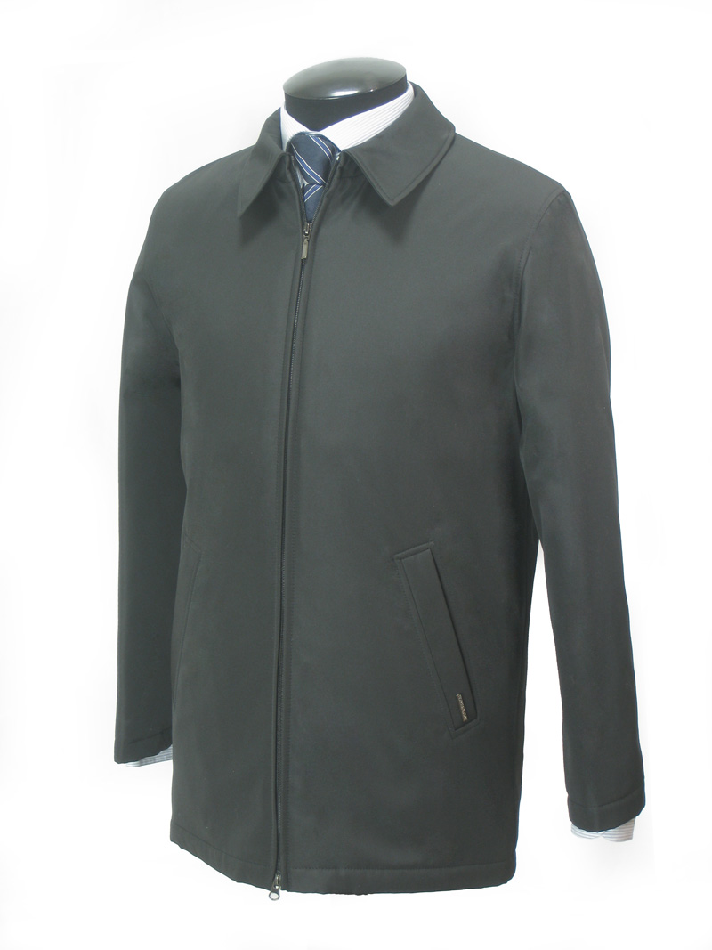 | М131 Демисезонная классическая куртка  Мужская демисезонная классическая куртка.  Модель, закрывающая пиджак.  Утеплитель: синтепон (стеганная подкладка).  Ткань: дьюспа-бондинг.  Цвет: черный.  Размеры: 48, 50, 52, 54, 56, 58, 60. ЦЕНА 1650
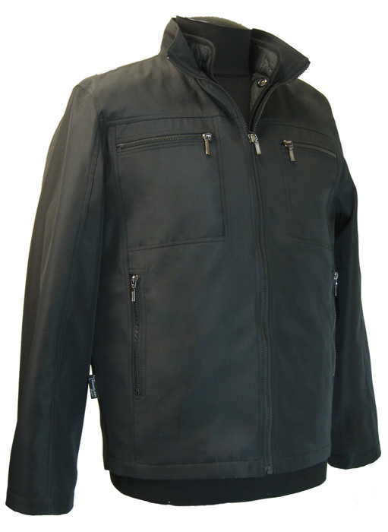 | М135 Демисезонная куртка с подстежкой  Мужская демисезонная куртка средней длины с подстежкой. Куртка без утеплителя с отстегивающимся жилетом на синтепоне. Воротник - стойка.  Утеплитель: утепленный жилет (синтепон).  Ткань: дьюспа-бондинг.  Цвет: черный.  Размеры: 46, 48, 50, 52, 54, 56. ЦЕНА 1870
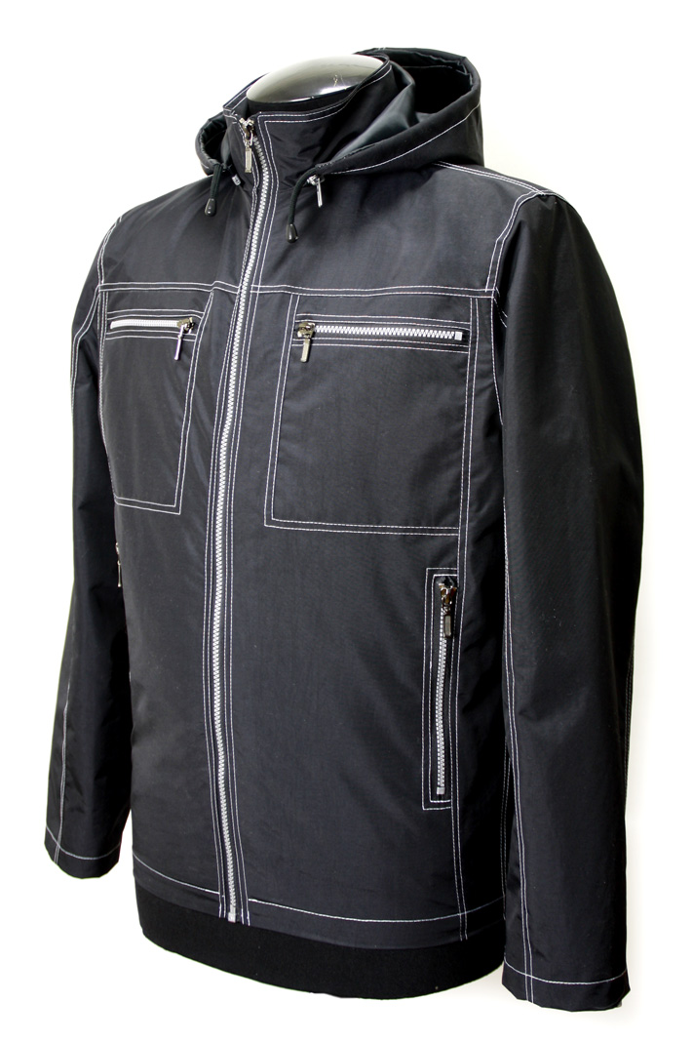 | М137 Демисезонная куртка с капюшоном  Мужская демисезонная куртка средней длины с капюшоном. Модель состоит из ветровки и подстежки, выполненной в виде отстегивающейся жилетки, утепленной синтепоном, что делает данную модель универсальной для всего сезона Весна-Лето 2010. Данная модель изготавливается в двух цветах - черном и темно-синим, оба варианта оформлены контрастной белой отстрочкой.  Утеплитель: утепленный жилет (синтепон).  Ткань: taslan 330.  Цвет: черный, темно-синий.  Размеры: 46, 48, 50, 52, 54. ЦЕНА 1870

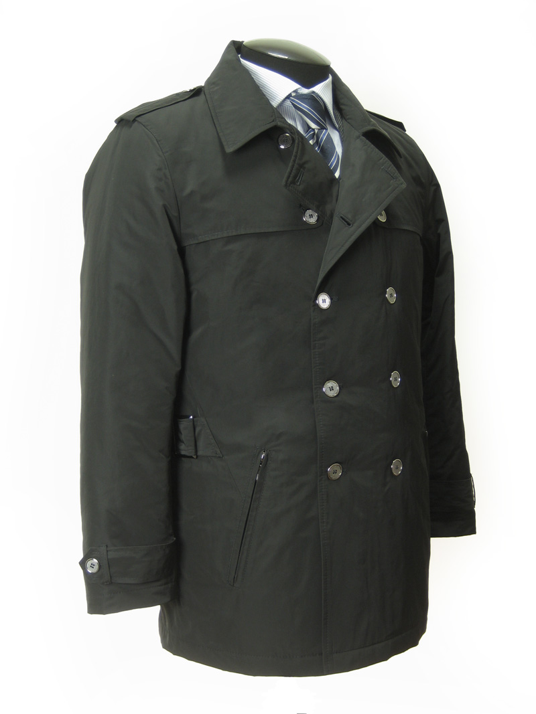 | М145 Укороченный двубортный плащ  Мужской укороченный двубортный плащ.  Модель, закрывающая пиджак.  Утеплитель: isosoft 60.  Ткань: tvill.  Цвет: черный, светло-серый.  Размеры: 46, 48, 50, 52, 54, 56, 58, 60. ЦЕНА 2000
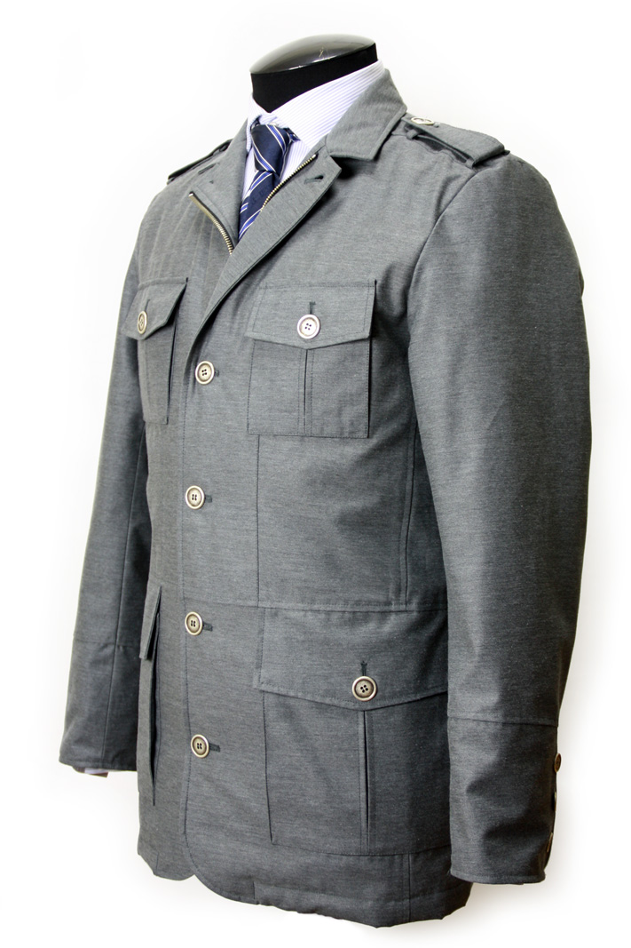 | М150 Демисезонная куртка  Мужская демисезонная куртка, закрывающая пиджак. Модель изготавливается из двух тканей: dakar серого цвета и memory черного цвета.  Утеплитель: isosoft 60  Ткань: dakar, memory.  Цвет: серый, черный.  Размеры: 46, 48, 50, 52, 54, 56. ЦЕНА 2200
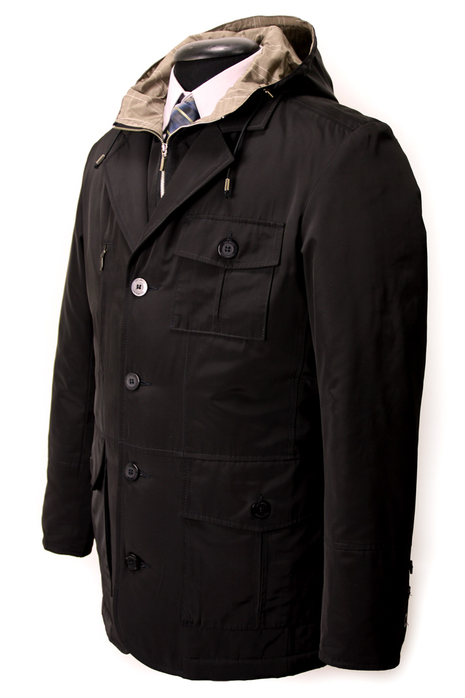 | М152 Демисезонная куртка с капюшоном  Мужская демисезонная куртка с отложным воротником и отстегивающимся капюшоном и внутренней стойкой на молнии, с отделкой клатчатой тканью. Модель, закрывающая пиджак.  Утеплитель: isosoft 60.  Ткань: memory h/lexus.  Цвет: черный.  Рост: 176 Размеры: 46, 48, 50, 52, 54, 56. ЦЕНА 2600
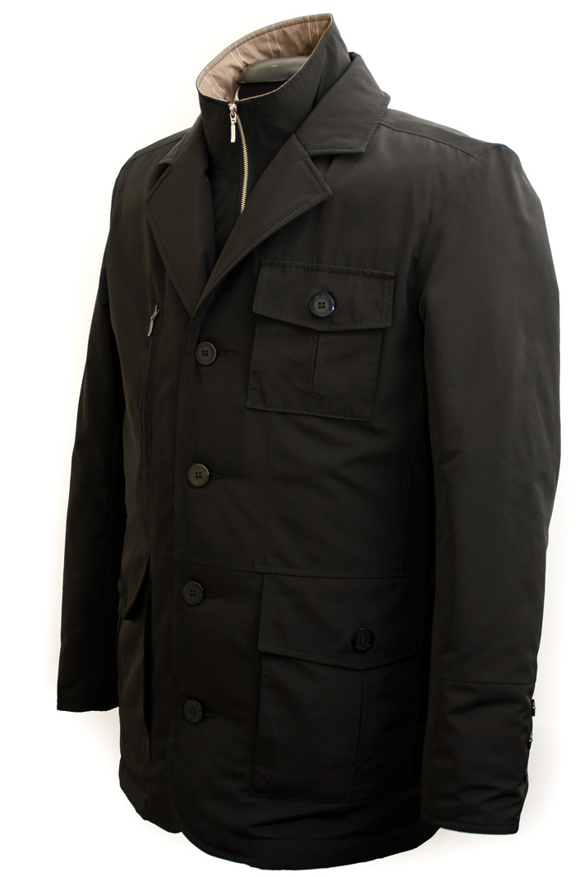 | М153 Демисезонная куртка  Мужская демисезонная куртка, закрывающая пиджак. Особенностью модели является отстегивающаяся внутренняя стойка с отделкой клетчатой тканью. Модель закрывающая пиджак.  Утеплитель: isosoft 60.  Ткань: memory.  Цвет: черный.  Рост: 176 Размеры: 46, 48, 50, 52, 54, 56. ЦЕНА 2500

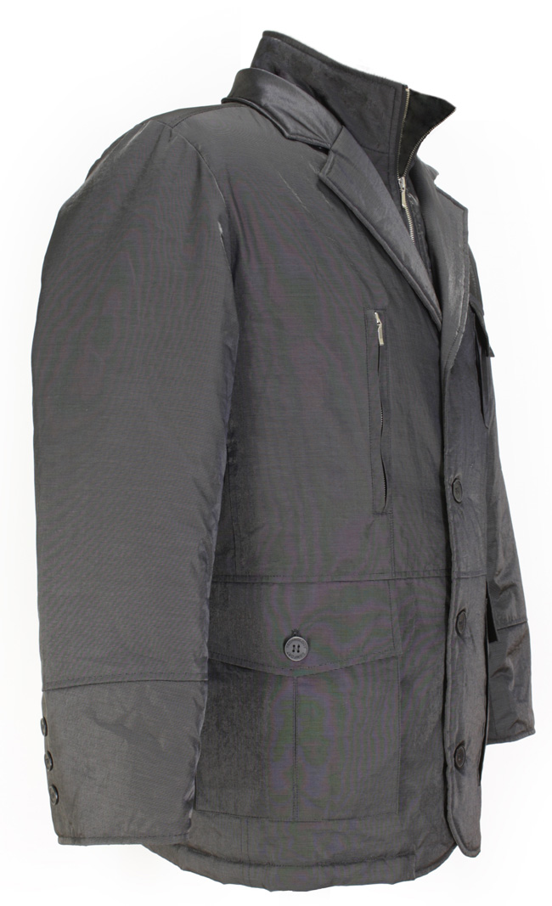  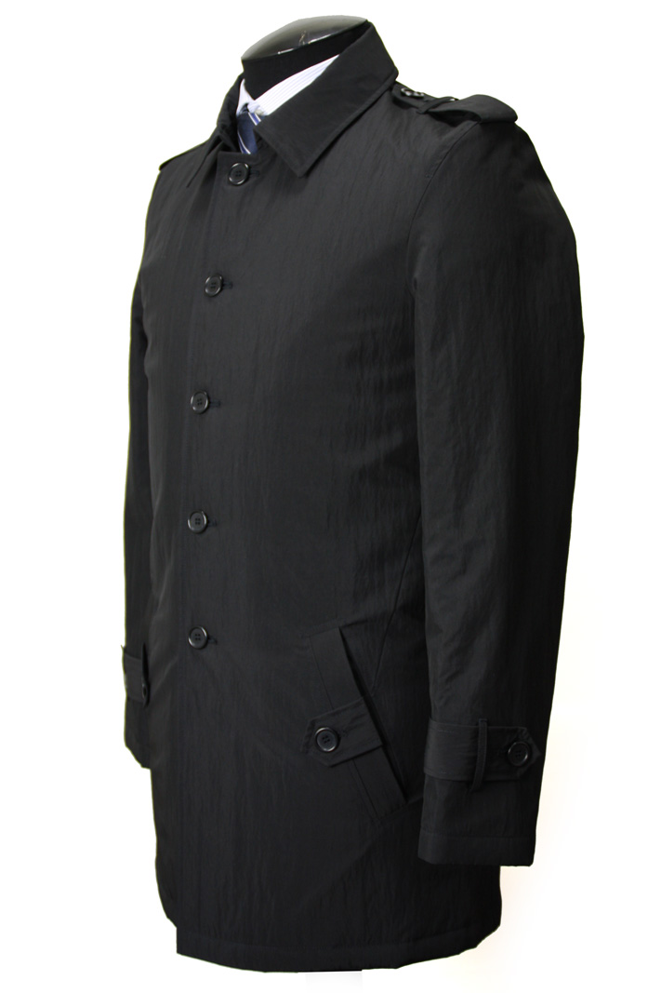 | М159 Демисезонная куртка  Мужская демисезонная куртка с отложным воротником и отстегивающейся внутренней стойкой.  Модель, закрывающая пиджак.  Утеплитель: isosoft 60.  Ткань: YSD NEW.  Цвет: серый.  Размеры: 46, 48, 50, 52, 54, 56. ЦЕНА 2500
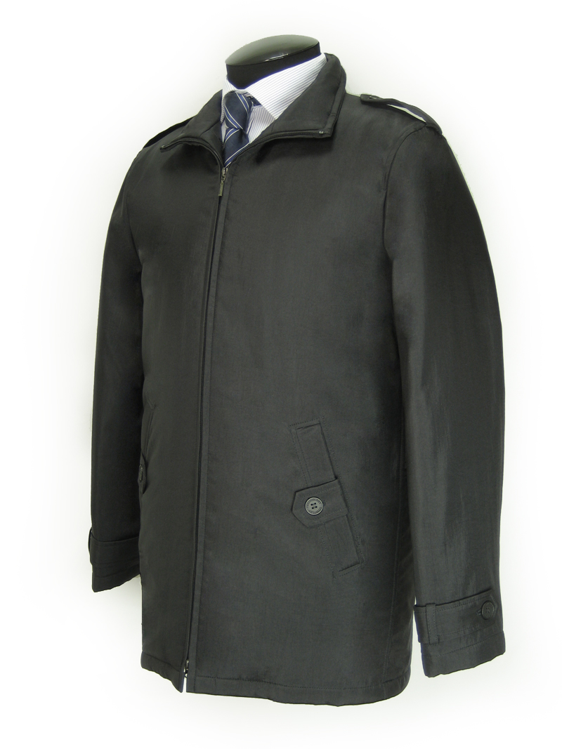 | М162 Демисезонный укороченный плащ  Мужской демисезонный укороченный плащ.  Утеплитель: isosoft 60.  Ткань: tvill.  Цвет: черный, светло-серый.  Рост: 176 Размеры: 46, 48, 50, 52, 54, 56, 58.  Рост: 188 Размеры: 48, 50, 52, 54, 56, 58, 60. ЦЕНА 1900

М164 Демисезонная куртка

Классическая мужская демисезонная куртка, закрывающая пиджак. Воротник - стойка. Подкладка - полиэстер.
Утеплитель: Тинсулейт® Р-100.
Ткань: трилобалл-бондинг.
Цвет: черный.

Размеры: 48, 50, 52, 54, 56, 58, 60. ЦЕНА 2300
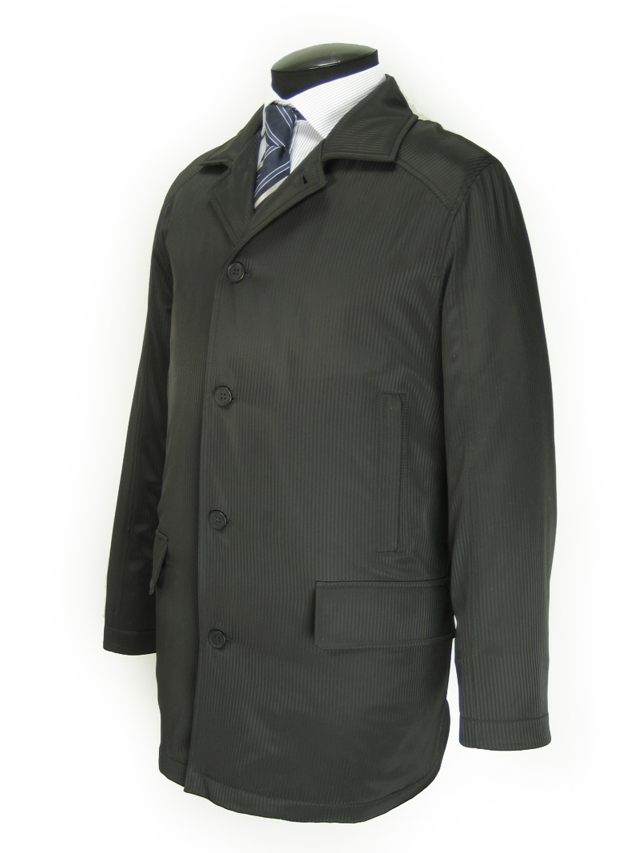 | М167 Демисезонное полупальто из полосатой ткани  Мужское демисезонное полупальто из полосатой ткани. Стеганная подкладка.  Модель, закрывающая пиджак.  Утеплитель: стеганная подкладка (Тинсулейт® Р-60).  Ткань: полосатый бондинг.  Цвет: черный.  Рост: 188 Размеры: 50, 52, 54, 56, 58. ЦЕНА 2150

М267 Полупальто из полосатой ткани

Мужское полупальто из полосатой ткани без утеплителя.
Модель, закрывающая пиджак.
Утеплитель: без утеплителя.
Ткань: полосатый бондинг.
Цвет: черный.

Рост: 176 Размеры: 50, 52, 54, 56.
Рост: 188 Размеры: 50, 52, 54, 56, 58. ЦЕНА 1950
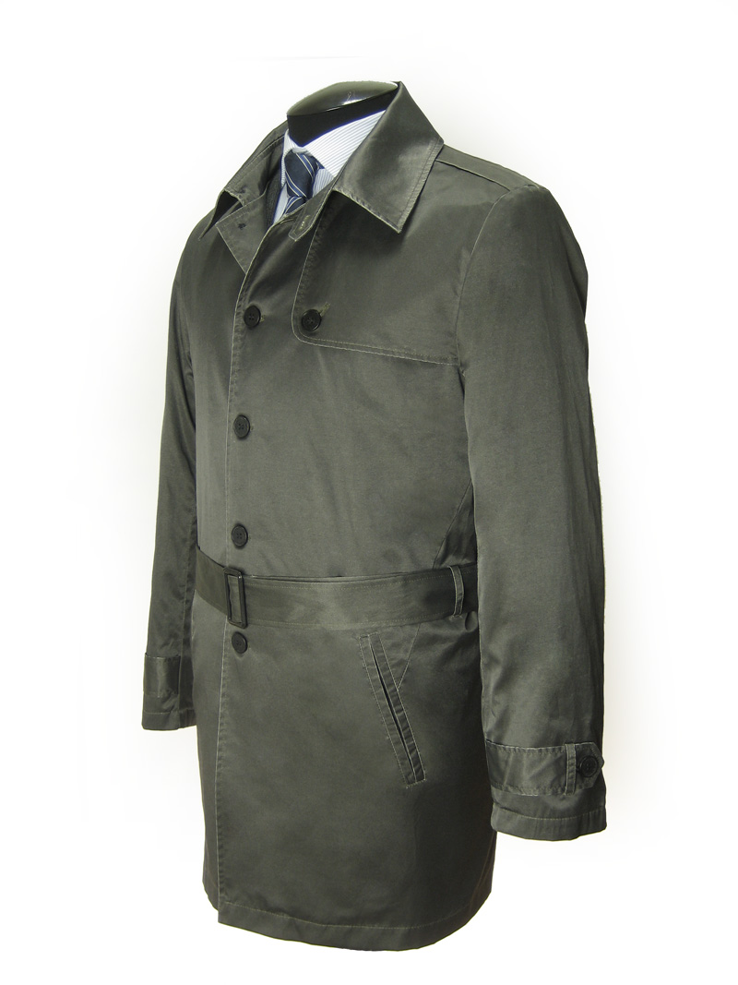  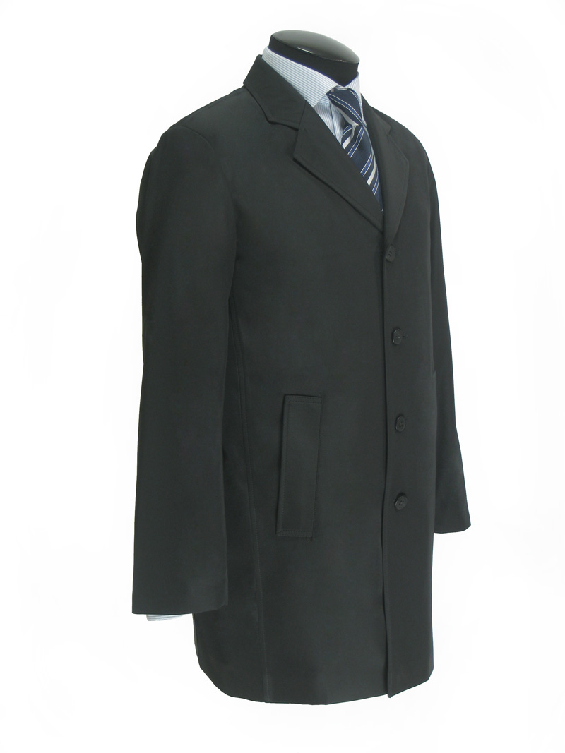 | М237 Классическое полупальто  Мужское классическое полупальто без утеплителя.  Утеплитель: без утеплителя.  Ткань: дьюспа-бондинг.  Цвет: черный.  Размеры: 48, 50, 52, 54, 56. ЦЕНА 1550

М240 Однобортный плащ с поясом

Мужской однобортный плащ с поясом. Без подкладки.
Модель, закрывающая пиджак.
Утеплитель: без утеплителя.
Ткань: хлопок вареный.
Цвет: темно-серый, коричневый.

Рост: 176 Размеры: 46, 48, 50, 52, 54, 56.
Рост: 188 Размеры: 48, 50, 52, 54, 56, 58. ЦЕНА 1200
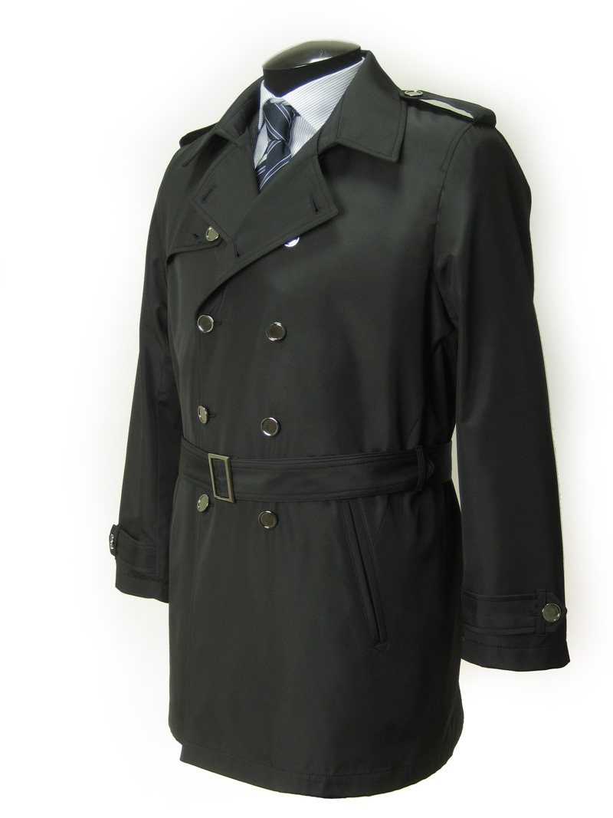 | М241 Двубортный плащ с поясом  Мужской двубортный плащ с поясом. Без подкладки.  Модель, закрывающая пиджак.  Утеплитель: без утеплителя.  Ткань: хлопок вареный.  Цвет: темно-серый.  Рост: 176 Размеры: 48, 50, 52, 54, 56.  Рост: 188 Размеры: 50, 52, 54, 56, 58. ЦЕНА 1200

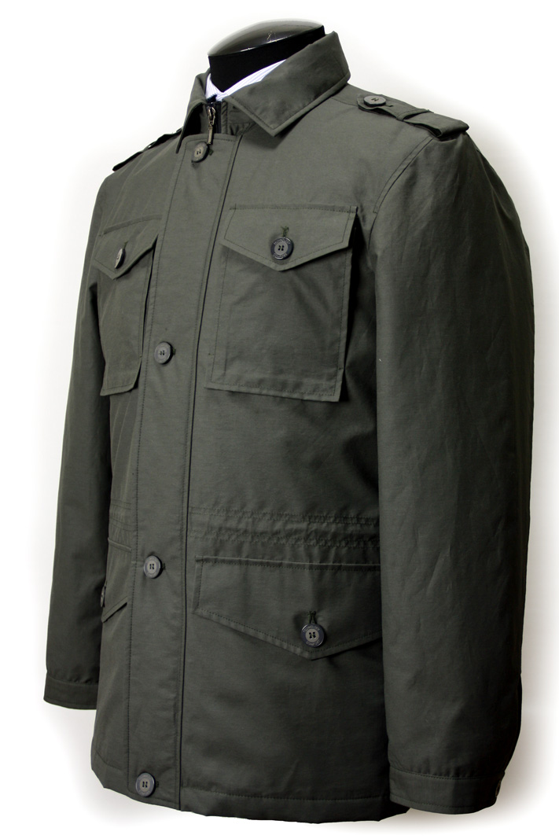 | М246 Ветровка  Мужская ветровка, закрывающая пиджак. Подкладка - дьюспа  Утеплитель: без утеплителя.  Ткань: memory.  Цвет: темный хаки, темно-серый.  Размеры: 46, 48, 50, 52, 54, 56, 58. ЦЕНА 2000

М250 Ветровка

Мужская ветровка без подкладки.
Утеплитель: без утеплителя.
Ткань: хлопок, memory.
Цвет: светло-серый, темно-серый.

Размеры: 46, 48, 50, 52, 54, 56. ЦЕНА 1700
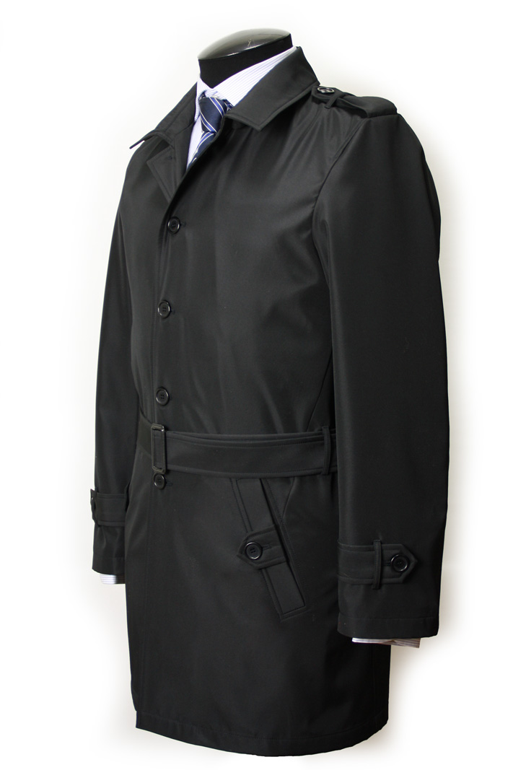 | М260 Однобортный плащ с поясом  Мужской однобортный плащ с поясом. Модель без подкладки.  Утеплитель: без утеплителя.  Ткань: бондинг.  Цвет: черный.  Рост: 176 Размеры: 46, 48, 50, 52, 54, 56.  Рост: 188 Размеры: 48, 50, 52, 54, 56, 58, 60. ЦЕНА 1700
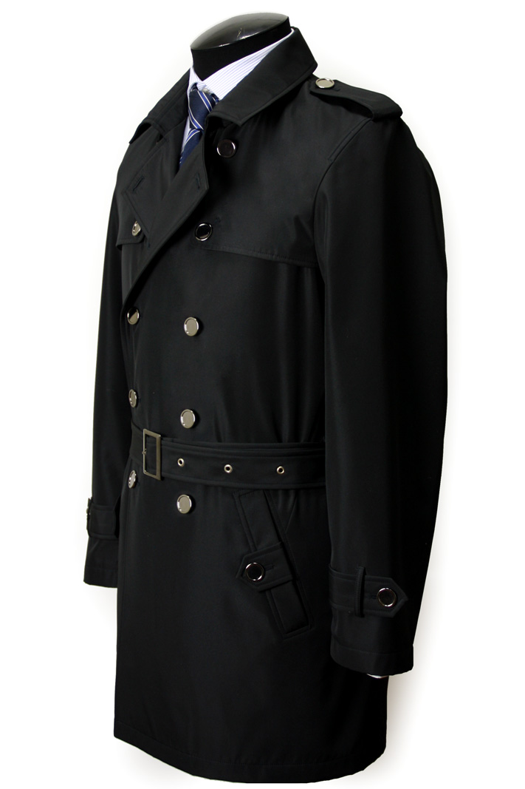 | М261 Двубортный плащ с поясом  Мужской двубортный плащ с поясом. Модель без подкладки.  Утеплитель: без утеплителя.  Ткань: бондинг.  Цвет: черный.  Рост: 176 Размеры: 46, 48, 50, 52, 54, 56.  Рост: 188 Размеры: 48, 50, 52, 54, 56, 58, 60. ЦЕНА 1800

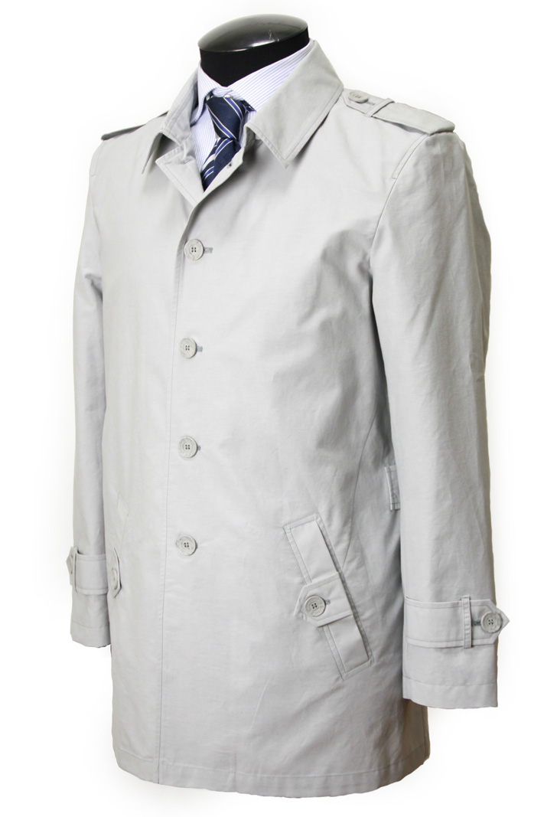 | М262 Укороченный плащ  Мужской укороченный плащ без подкладки. Модель производится из ткани, на 73% состоящей из натурального хлопка.  Утеплитель: без утеплителя.  Ткань: flex (хлопок 73%).  Цвет: светло-серый, коричневый, темно-синий.  Размеры: 46, 48, 50, 52, 54, 56, 58. ЦЕНА 1700
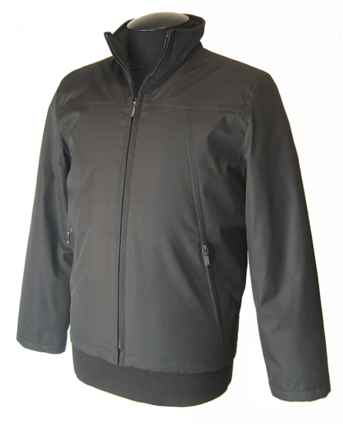 | М275 Укороченная ветровка  Мужская укороченная ветровка. Воротник - стойка.  Утеплитель: без утеплителя.  Ткань: дьюспа-бондинг.  Цвет:черный.  Размеры: 46, 48, 50, 52. ЦЕНА 1300
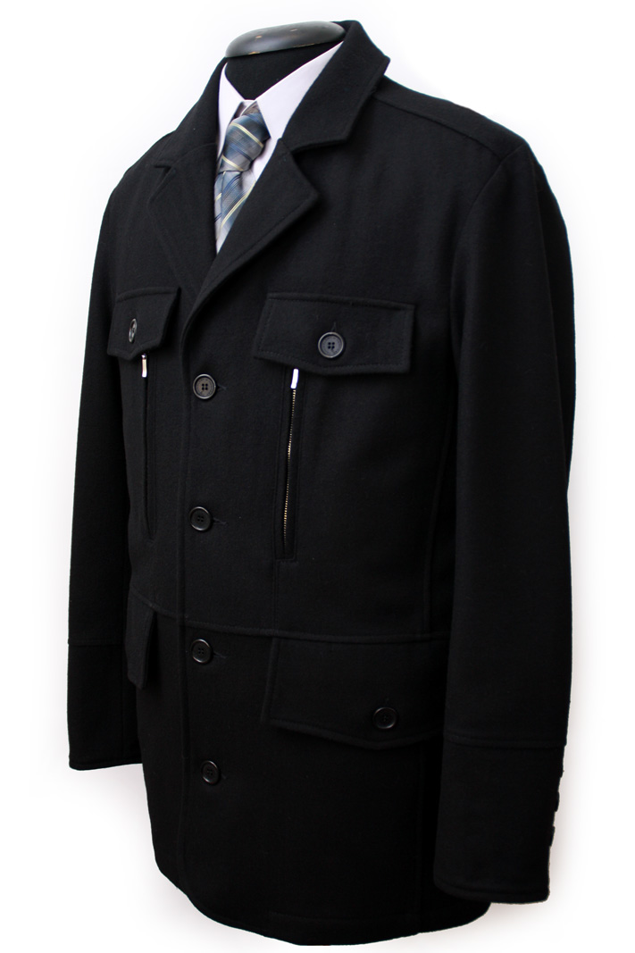 | М550 Демисезонная куртка "пиджак"  Мужская демисезонная драповая куртка "пиджак". Подкладка - полиэстер (дьюспа).  Утеплитель: без утеплителя.  Ткань: сукно (70% шерсть).  Цвет: черный.  Размеры: 46, 48, 50, 52, 54, 56. ЦЕНА 2200

